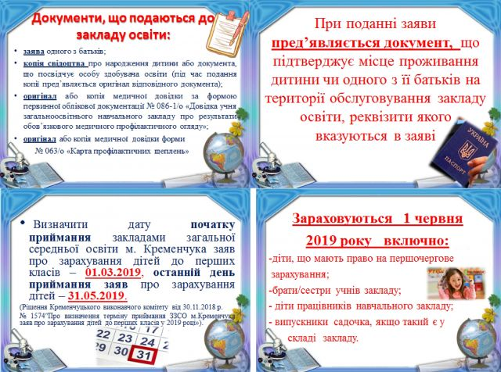

1. **Заяву пишемо за зразком, який вам надали.**
2. **На всіх копіях документів пишемо «З оригіналом вірно» ставимо підпис, ініціали і прізвище людини яка підписувала та дату.**
3. **Документи можна принести особисто до кінця травня або їх фото чи сканкопію переслати електронною поштою на адресу** [**znz_karasin@ukr.net**](mailto:znz_karasin@ukr.net) **(з подальшим принесенням оригіналів після закінчення карантину)**
4. **Довідку про щеплення беремо на ФАПі у Мельник Г.М.**
5. **Медичну довідку за формою №086-1/0 можна принести після закінчення карантину до кінця серпня місяця 2020 року.**



1. **Заяву пишемо за зразком, який вам надали.**
2. **На всіх копіях документів пишемо «З оригіналом вірно» ставимо підпис, ініціали і прізвище людини яка підписувала та дату.**
3. **Документи можна принести особисто до кінця травня або їх фото чи сканкопію переслати електронною поштою на адресу** [**znz_karasin@ukr.net**](mailto:znz_karasin@ukr.net) **(з подальшим принесенням оригіналів після закінчення карантину)**
4. **Довідку про щеплення беремо на ФАПі у Мельник Г.М.**
5. **Медичну довідку за формою №086-1/0 можна принести після закінчення карантину до кінця серпня місяця 2020 року.**